评分相关

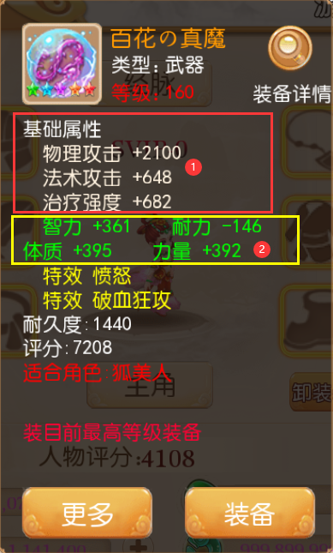

1：装备的基础属性 +评分

2：装备的附加属性 +评分

3：宝石 +评分 （宝石等级\*15=加的评分，例如10级宝石一个增加150分）

4：人物技能 +评分

5：人物修炼 +评分

宠物相关评分

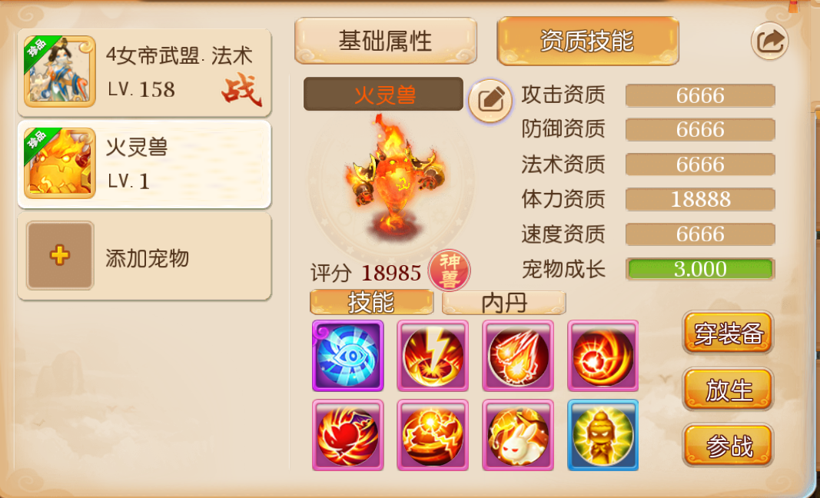

1：宠物资质 +评分

2：宠物装备 +评分

3：宠物技能 +评分

4：宠物内丹 +评分